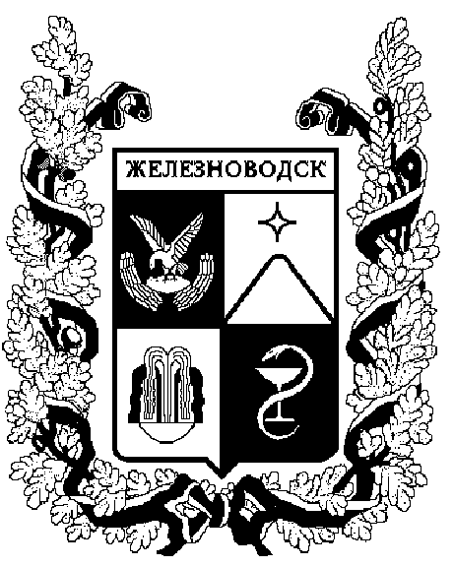

ПОСТАНОВЛЕНИЕ
АДМИНИСТРАЦИИ ГОРОДА-КУРОРТА ЖЕЛЕЗНОВОДСКА СТАВРОПОЛЬСКОГО КРАЯ

 | г. Железноводск | №

О признании утратившими
силу некоторых постанов-
лений администрации города-
курорта Железноводска
Ставропольского края

В соответствии с Федеральным законом то 06 октября 2003 г.
№ 131-ФЗ «Об общих принципах организации местного самоуправления в Российской Федерации», Законом Ставропольского края от 11декабря 2009 г. № 92-кз «О наделении органов местного самоуправления муниципальных и городских округов в Ставропольском крае отдельными государственными полномочиями Российской Федерации, переданными для осуществления органам государственной власти субъектов Российской Федерации, и отдельными государственными полномочиями Ставропольского края в области труда и социальной защиты отдельных категорий граждан»,рассмотрев экспертное заключение на постановление администрации города-курорта Железноводска Ставропольского края
от 04 мая 2016 года № 341 «Об утверждении Административного регламента предоставления управлением труда и социальной защиты населения администрации города-курорта Железноводска Ставропольского края государственной услуги «Назначение и выплата единовременного пособия женщинам, вставшим на учет в медицинских организациях в ранние сроки беременности» (с изменениями, внесенными постановлением администрации города-курорта Железноводска Ставропольского края от 08 августа 2016 года № 626) от 27 января 2022 г. № РМЭ-19/35-37

ПОСТАНОВЛЯЮ:

1. Признать утратившими силу:
1.1. Постановление администрации города-курорта Железноводска Ставропольского края от 04 мая 2016 г. № 341 «Об утверждении Административного регламента предоставления управлением труда и социальной защиты населения администрации города-курорта Железноводска Ставропольского края государственной услуги «Назначение и выплата единовременного пособия женщинам, вставшим на учет в медицинских организациях в ранние сроки беременности».
1.2. Постановление администрации города-курорта Железноводска Ставропольского края от 08августа 2016 г. № 626 «О внесении изменений в Административный регламент предоставления управлением труда и социальной защиты населения администрации города-курорта Железноводска Ставропольского края государственной услуги «Назначение и выплата единовременного пособия женщинам, вставшим на учет в медицинских организациях в ранние сроки беременности», утвержденный постановлением администрации города-курорта Железноводска Ставропольского края от 04 мая 2016 г. № 341».

2. Опубликовать настоящее постановление в общественно-политическом еженедельнике «Железноводские ведомости» и разместить на официальном сайте Думы города-курорта Железноводска Ставропольского края и администрации города-курорта Железноводска Ставропольского края в сети Интернет.

3. Контроль за выполнением настоящего постановления возложить на заместителя главы администрации города-курорта Железноводска Ставропольского края Шумкину А.С.

4. Настоящее постановление вступает в силу со дня его официального опубликования.

Глава города-курорта
Железноводска
Ставропольского края Е.Е. Бакулин

Проект постановления подготовлен управлением труда и социальной защиты населения администрации города-курорта Железноводска

Начальник управления труда и
социальной защиты населения
администрации города-курорта
Железноводска Ставропольского края О.В. Терещенко

Проект вносит:

Заместитель главы администрации
города-курорта Железноводска
Ставропольского края А.С.Шумкина

Проект визируют:

Первый заместитель главы
администрации города-курорта
Железноводска Ставропольского края В.А. Мягкий

Заместитель главы
администрации города-курорта
Железноводска Ставропольского края -
начальник управления имущественных
отношений администрации города-курорта
Железноводска И.В. Гречишников

Руководитель отдела по информационной
политике и информатизации
администрации города-курорта
Железноводска Ставропольского края А.И. Боровик

Руководитель отдела по мобилизационной
подготовке и чрезвычайным ситуациям
администрации города-курорта
Железноводска Ставропольского края Д.А. Пасюков

Руководитель юридического
отдела администрации
города-курорта Железноводска
Ставропольского края Е.Л. Осинцева

Руководитель отдела по обеспечению
деятельности администрации
города-курорта Железноводска
Ставропольского края В.М. Галеева

